INSTRUCCIONES ORIGINALES > ES



**Cortador de Azulejos 800WW**

**FST818**

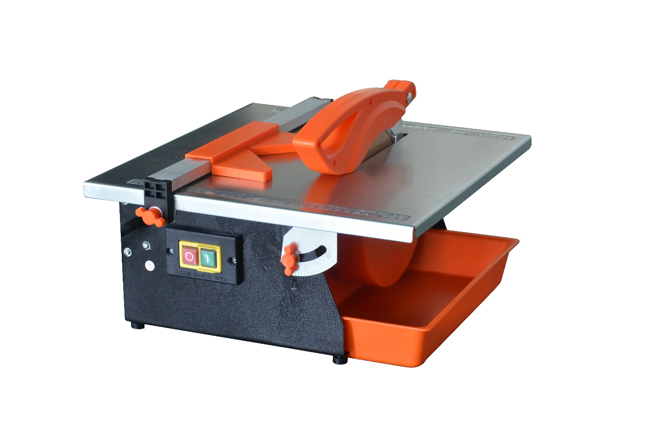

 **ATENCIÓN: Por favor, lea y comprenda este manual completamente, antes de utilizar el generador**

**FEIDER**

**ZI, 32, rue Aristide Bergès - ZI 31270 Cugnaux – Francia **

**1. Instrucciones de Seguridad**

**SEGURIDAD DEL ÁREA DE TRABAJO**

1. Mantenga el área de trabajo despejada. Las áreas y los bancos con desorden invitan a lesiones.

2. Considere el entorno del área de trabajo. No exponga las herramientas a la lluvia. No use herramientas en lugares húmedos o húmedos. Mantenga el área de trabajo bien iluminada. No use herramientas en presencia de líquidos o gases inflamables.

3. Protéjase contra descargas eléctricas. Evite el contacto del cuerpo con tierra o

superficies conectadas a tierra (por ejemplo, tuberías, radiadores, estufas, refrigeradores).

4. Mantenga a otras personas alejadas. No permita que personas, especialmente niños, que no estén involucrados en el trabajo, toquen la herramienta o el cable de extensión y manténgalos alejados del área de trabajo.

5. Almacene herramientas inactivas. Cuando no estén en uso, las herramientas deben almacenarse en un lugar seco y encerrado, fuera del alcance de los niños.

6. No fuerce la herramienta. Hará el trabajo mejor y más seguro a la velocidad para la que fue diseñada.

7. Use la herramienta correcta. No fuerce las herramientas pequeñas para que hagan el trabajo de una herramienta resistente. No use herramientas para fines no previstos; por ejemplo, no use sierras circulares para cortar ramas de árboles o troncos.

8. Vístase apropiadamente. No use ropa suelta ni joyas, pueden quedar atrapados en las piezas móviles. Se recomienda el calzado antideslizante cuando se trabaja al aire libre. Use una cubierta protectora para el cabello para mantener recogido el cabello largo.

9. Use equipo de protección. Usa gafas de seguridad. Use máscara facial o antipolvo si las operaciones de trabajo crean polvo.

10. Conecte el equipo de extracción de polvo. Si la herramienta es apta para la conexión del equipo de extracción y recolección de polvo, asegúrese de que estén conectados y se usen correctamente.

11. No abuse del cable. Nunca tire del cable para desconectarlo de la toma; mantenga el cable alejado del calor, aceite y bordes filosos.

12. Trabaje en forma segura. Donde sea posible, use abrazaderas o un tornillo de banco para sostener el trabajo. Es más seguro que usar su mano.

13. No se exceda. Mantenga una postura y un equilibrio adecuados siempre.

14. Maneje las herramientas con cuidado. Mantenga las herramientas de corte afiladas y claras para un mejor y más seguro rendimiento. Siga las instrucciones para lubricar y cambiar los accesorios. Inspeccione los cables de la herramienta periódicamente y si los daños los reparan en un centro de servicio autorizado. Inspeccione los cables de extensión periódicamente y reemplácelos si están dañados. Mantenga los mangos secos, limpios y libres de aceite y grasa.

15. Desconecte las herramientas. Cuando no esté en uso, antes de reparar y cambiar accesorios como cuchillas, brocas y cuchillas, desconecte las herramientas de la fuente de energía.

16. Retire las llaves ajustables y otras llaves. Cree el hábito de verificar que las llaves se hayan retirado de la herramienta antes de encenderla.

17. Evite el arranque involuntario. Asegúrese de que el interruptor esté en la posición "apagado" cuando lo enchufe.

18. Use cables de extensión para exteriores. Cuando la herramienta se usa en exteriores, use solo cables de extensión destinados al uso al aire libre y así marcados.

19. Manténgase alerta. Use el sentido común y no opere la herramienta cuando esté cansado.

20. Verifique las partes dañadas. Antes de seguir usando la herramienta, debe verificarse cuidadosamente para determinar si funcionará correctamente y realizará su función prevista. Verifique la alineación de las piezas móviles, si hay atascamiento de estas, rotura de piezas, el montaje y cualquier otra condición que pueda afectar su funcionamiento. Un protector u otra pieza que esté dañada debe repararse o reemplazarse adecuadamente en un centro de servicio autorizado a menos que se indique lo contrario en este manual de instrucciones. Haga que los interruptores defectuosos sean reemplazados en un centro de servicio autorizado. No use la herramienta si el interruptor no la enciende y apaga.

21. ¡ADVERTENCIA! El uso de accesorios o accesorios que no sean los recomendados en este manual de instrucciones puede presentar un riesgo de lesiones personales.

22. Haga que una persona calificada repare tu herramienta. Esta herramienta eléctrica cumple con las reglas de seguridad pertinentes. Las reparaciones solo deben ser realizadas por personas calificadas que utilicen repuestos originales, de lo contrario, esto podría representar un peligro considerable para el usuario.

**INSTRUCCIONES DE SEGURIDAD ADICIONALES PARA EL CORTADOR DE AZULEJOS**

1. Configure la máquina en una superficie nivelada y antideslizante. Asegúrese de que

la máquina no se tambalee.

2. Verifique que el voltaje en la placa de características sea el mismo que el voltaje de alimentación. Solo entonces debe insertar el enchufe de energía en el tomacorriente.

3. Siempre use protección para los ojos y los oídos cuando use la máquina. Asegúrese de que la flecha direccional marcada en la cuchilla corresponda con la dirección de rotación del motor.

4. Use guantes de seguridad.

5. Nunca use una cuchilla rajada. Reemplácela inmediatamente.

6. Nunca use una cuchilla segmentada.

7. ¡Precaución! ¡La cuchilla sigue funcionando después de que la máquina se apaga!

8. Nunca aplique presión lateral a la cuchilla para detenerla.

9. ¡Cuidado! La cuchilla debe enfriarse con agua todo el tiempo.

10. Siempre desenchufe el cable de energía antes de cambiar la cuchilla.

11. Use solo la cuchilla adecuada.

12. Nunca deje la máquina desatendida en habitaciones con niños.

13. Siempre desenchufe el cable de energía antes de examinar el sistema del compartimiento del motor eléctrico.

14. Retire el enchufe del tomacorriente antes de realizar cualquier ajuste o servicio.

15. Si el cable de suministro está dañado, debe ser reemplazado por el fabricante, su agente de servicio o personas calificadas similarmente para evitar un peligro.

16. Con la máquina desconectada de la fuente de energía, gire la cuchilla a mano para asegurarse de que esté libre de obstrucciones.

17. Mantenga siempre limpios la cuchilla y los collarines que sujetan la cuchilla.

18. Asegúrese de que el perno de seguridad de la cuchilla esté bien apretado con una llave adecuada.

19. Nunca intente cortar a mano alzada. Siempre asegúrese de que la loseta que se va a cortar esté presionada firmemente contra la guía lateral paralela.

20. Asegúrese de que la pieza de trabajo a cortar tenga espacio suficiente para moverse hacia los lados. De lo contrario, puede resultar que la parte cortada se atasque en la cuchilla.

21. Nunca corte más de un azulejo a la vez.

22. Nunca corte piezas demasiado pequeñas para sujetarlas firmemente contra la valla lateral sin dejar suficiente espacio para que la mano esté a una distancia segura de la cuchilla.

23. Asegúrese de que la mesa y el área circundante estén despejadas a excepción de la loseta que se va a cortar.

24. Nunca coloque cuchillas de calidad inferior a la máquina. Solo coloque hojas de diamante de tamaño correcto.

25. Utilice únicamente una rueda de corte de diamante de borde continuo diseñada para cortar baldosas.

26. No utilice hojas que sean más grandes que las especificadas, solo use hojas clasificadas para la máquina. La velocidad de rotación que se muestra en la cuchilla siempre debe ser mayor que la velocidad de rotación de la máquina.

- Asegúrese de que la flecha direccional marcada en la cuchilla corresponda con la dirección de rotación del motor. Siempre que reemplace las cuchillas, asegúrese de que la superficie del collarín de la cuchilla quede bien ajustada contra la superficie de la cuchilla.

- Si la pieza de trabajo no se puede sujetar con seguridad a mano, utilice la plantilla o la abrazadera para mantenerla en su lugar mientras se está cortando.

- Nunca corte piezas que sean demasiado pequeñas para sujetarlas firmemente contra la valla trasera con los dedos pulgar e índice.

- Asegúrese de que las piezas de trabajo largas estén adecuadamente soportadas en ambos extremos.

- Mantenga los mangos secos y sin grasa. Las asas resbaladizas pueden provocar accidentes.

Evite el sobrecalentamiento del dispositivo y la pieza de trabajo. El exceso de calor puede dañar la herramienta y el dispositivo.

> Poco después de usarse, la herramienta puede estar muy caliente. Permita que una herramienta caliente se enfríe. Tocarla caliente puede causar quemaduras.

> Nunca limpie una herramienta caliente con líquidos inflamables. Hay riesgo de incendio y explosión.

> Almacene la herramienta eléctrica no utilizada de forma segura en un lugar seco que pueda mantenerse cerrado. Esto garantiza que la herramienta eléctrica no se dañe gracias al almacenamiento y las personas inexpertas no la utilizan.

> Nunca deje la herramienta eléctrica antes de que se haya detenido por completo. Las herramientas que continúan operando pueden causar lesiones.

26. Antes de cortar una baldosa, deje que la cuchilla corra libremente durante unos segundos. Si produce un sonido desconocido o vibra en exceso, apáguelo inmediatamente y desconéctelo de la fuente de energía. Investigue la causa o consulte a una persona calificada para obtener asesoramiento.

27. Deje que la cuchilla alcance su velocidad máxima antes de comenzar el corte.

28. No fuerce la cuchilla para cortar la baldosa.

29. Deje que la hoja se detenga por completo antes de quitar cualquier atasco o quitar el material alrededor del área de la cuchilla.

30. Use un interruptor de circuito residual en todas las herramientas eléctricas de 230V. Esto puede ayudar a minimizar el riesgo de una descarga eléctrica si ocurre una falla a tierra o cortocircuitos.

31. Si utiliza una extensión de cable de energía, asegúrese de que el cable esté completamente desenrollado y que su longitud sea inferior a 30 m. Las longitudes superiores a 30 m afectarán el rendimiento de las herramientas como resultado de la caída de voltaje.

32. Para evitar la posibilidad de que se moje el tapón de la herramienta o el receptáculo, coloque el cortador de azulejos lejos del receptáculo y el enchufe. El usuario debe organizar un "lazo de goteo" en el cable que conecta el cortador a un receptáculo. El "lazo de goteo" es la parte del cable debajo del nivel del receptáculo, o el conector si se usa un cable de extensión, para evitar que el agua se desplace a lo largo del cable y entre en contacto con el receptáculo.

33. Si el enchufe o receptáculo se moja, NO desenchufe el cable. Desconecte el fusible o el disyuntor que suministra energía a la herramienta. Luego desenchúfela y examine si hay agua en el receptáculo.

34. Si se usa un cable de extensión, el lazo de goteo debe estar antes de la conexión del cable

y la conexión del cable de extensión debe colocarse en una superficie elevada.

35. Asegure firmemente el trabajo contra la guía de inglete o la valla.

36. Nunca se pare ni tenga ninguna parte de su cuerpo alineada con la trayectoria de la cuchilla.

37. Nunca intente liberar una cuchilla atascada sin antes apagar el cortador y desconectarlo de la fuente de energía.

38. Evite las operaciones incómodas y las posiciones de las manos donde un deslizamiento repentino podría haga que su mano se mueva hacia la herramienta de corte.

39. Asegúrese de que el área de trabajo tenga suficiente iluminación para ver el trabajo y de que no haya obstrucciones que interfieran con la operación segura antes de realizar cualquier trabajo con el cortador.

40. Siempre apague el cortador antes de desconectarlo, para evitar el arranque accidental al volver a conectarlo a la fuente de energía.

41. No opere con ningún protector deshabilitado, dañado o removido. Los protectores móviles deben moverse libremente y cerrarse al instante.

42. El uso de accesorios o accesorios no recomendados por el fabricante puede ocasionar lesiones.

43. Al realizar el mantenimiento, use solo piezas de repuesto idénticas.

44. Mantenga las etiquetas y las placas de identificación en la herramienta. Estos llevan importante información de seguridad.

45. Para su propia seguridad, lea el manual de instrucciones antes de operar el cortador de azulejos:

• Use protección para los ojos, la audición y la respiración.

• Use el protector de la rueda para cada operación para la cual se puede usar.

• Desconecte el cortador antes de realizar el servicio, cuando cambie la cuchilla y la limpieza.

• Use la herramienta solo con la cuchilla de borde liso libre de aberturas, ranuras

y dientes.

• Reemplace la cuchilla dañada antes de operar.

• No llene la bandeja de agua por encima la línea de llenado máximo de agua.

1. **Montaje**

**SÍMBOLOS**



Lea el manual de instrucciones Cuidado, riesgo de corte





Use protección auditiva Use una máscara antipolvo



Use protección ocular Use guantes de seguridad



No tire las baterías al fuego.



No arroje este producto a los ríos ni lo sumerja en agua.



¡Advertencia!

Este símbolo advierte de daños a la máquina, el entorno o la propiedad



¡Rueda de corte de diamante de borde continuo SOLAMENTE!

M42E06BG`V2K1T_{T{)@14P El producto cumple con las Directivas Europeas aplicables y se realizó un método de evaluación de conformidad para estas Directivas

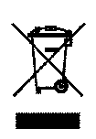¡No arroje una herramienta eléctrica a la basura de su hogar! De acuerdo con la Directiva Europea 2012/19/EU sobre desechos eléctricos y equipos electrónicos y su implementación en la legislación nacional, las herramientas eléctricas se recogen por separado y se llevan al reciclaje amigable con el medioambiente. Aproveche las instalaciones de recolección. Pregunte a las autoridades locales sobre los sistemas de recolección. Si se eliminan aparatos eléctricos,

puede ser envenenado durante años debido a que sustancias peligrosas entran en el agua subterránea y llegan a la cadena alimentaria, o la flora y la fauna.

1. **Descripción del producto**

**ESPECIFICACIONES TÉCNICAS**

Voltaje: 230-240V ~, 50Hz

Entrada clasificada: 800W S2 10min

Velocidad sin carga: 2950min-1

Clase de protección: IPX4

Tamaño de la cuchilla: Ø180xØ22.2x2.2mm

Dimensiones de la mesa: 385x 395mm

Rango de inclinación de la cuchilla: 0 ° -45 °

Profundidad de corte @ 90 °: 34 mm

Profundidad de corte @ 45 °: 18 mm

DATOS DE RUIDO

Nivel de potencia sonora (LWA *): 105 dB (A)

Incertidumbre KPA: 3dB

Nivel de presión de ruido (LPA *): 92dB (A)

Incertidumbre KWA: valor de vibración de 3 dB <2,5 m / s2)

S2 corresponde a un tiempo de funcionamiento en minutos a la potencia dada. Por ejemplo, S2 10 minutos; Esta operación debe ir seguida de un período de descanso para permitir el enfriamiento del motor y la optimización de la vida útil de la máquina.

- El nivel de intensidad acústica percibido por el usuario puede exceder

92dB (A), por lo que es necesario utilizar un auricular con cancelación de ruido.

- El valor total declarado de la vibración se midió de acuerdo con un método de prueba estándar y se puede usar para comparar una herramienta con otra.

- El valor total declarado de las vibraciones también se puede usar para una evaluación preliminar de la exposición.

- La emisión de vibraciones durante el uso real de la herramienta eléctrica puede diferir del valor total declarado según las formas en que se utiliza la herramienta; y la necesidad de identificar medidas de seguridad para proteger al operador que se basen en una estimación de la exposición en las condiciones reales de uso (teniendo en cuenta todas las partes del ciclo operativo, como los momentos en que se apaga la herramienta y cuándo está inactiva además del tiempo de disparo).

**PARTES DE LA MÁQUINA (FIGS. A y B)**

❶. Mesa

❷. Disco

❸. Cuchilla divisoria

❹. Protector

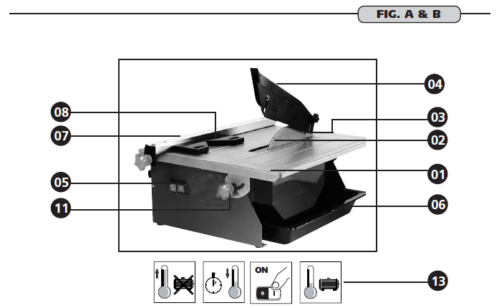❺. Interruptor de encendido/apagado

❻. Bandeja de agua

❼. Barras guía paralelas

❽. Guía de ángulo

11. Ajuste de ángulo

13. Protección térmica

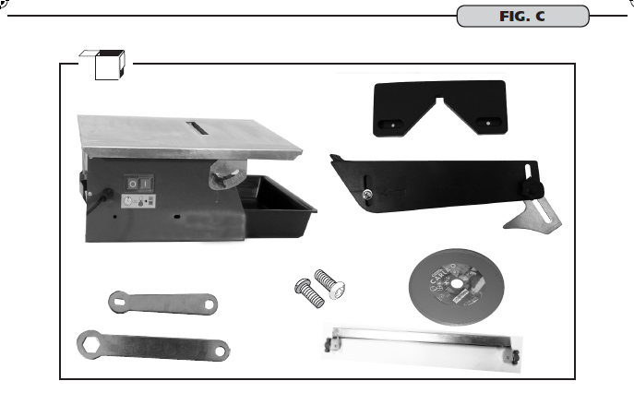**CONTENIDO DE LA CAJA (FIG. C)**

**CÓMO ENSAMBLAR LA MÁQUINA (FIG.D)**

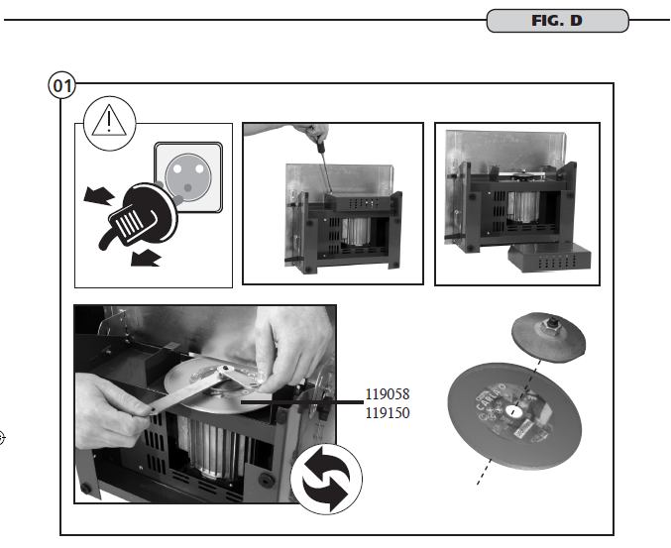**Cómo ensamblar el disco (➀)**



**Cómo ensamblar la cuchilla divisoria/ Ensamblar la protección (➁y➂)**

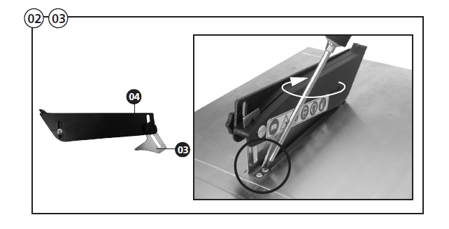

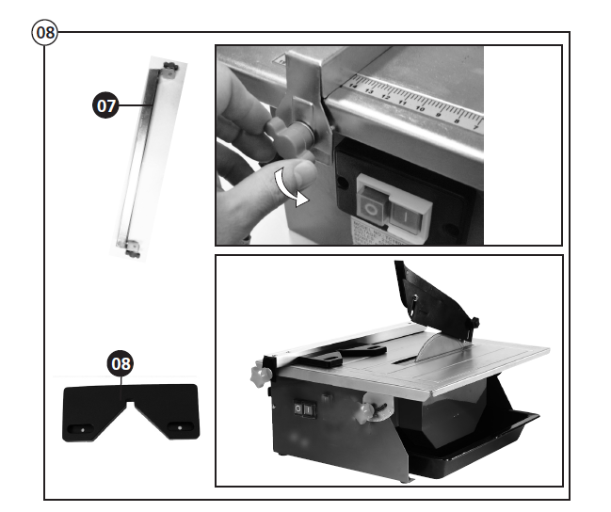**Cómo ensamblar las guías (➇)**

**FUNCIÓN DE LA MÁQUINA (FIG. E)**

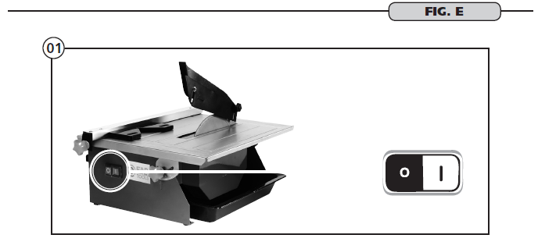**Arranque (➀)**

**Description and location of machine parts**

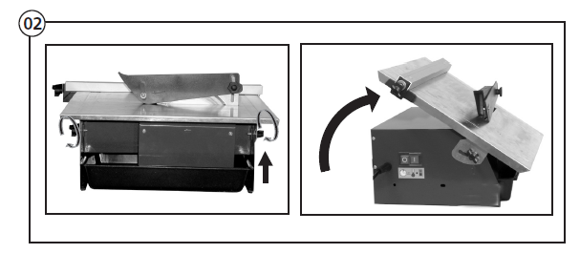**Ángulo de la mesa (➁)**

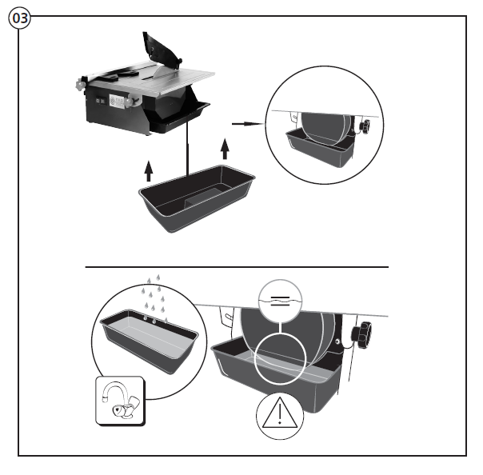**Fijar la bandeja de agua y Colocar agua (➂)**

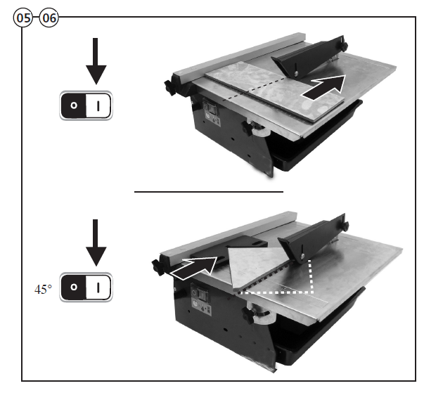**Cómo hacer un corte recto y Cómo hacer un corte angulado (➄y➅)**

1. **Uso**

**USO PREVISTO**

El cortador eléctrico de azulejos está diseñado para realizar cortes rectos y en inglete en baldosas cerámicas de acuerdo con las instrucciones de funcionamiento y no se puede utilizar para ningún otro propósito. El cortador de baldosas está diseñado solo para uso de bricolaje y no es adecuado para uso comercial o uso intensivo en obras, etc.

El fabricante no se hace responsable de daños o lesiones causados por el uso de la máquina para fines distintos a los previstos. Solo se pueden utilizar hojas de diamante de borde continuo que sean adecuadas para la máquina.

La inobservancia de las instrucciones de seguridad, montaje y funcionamiento durante el funcionamiento de la máquina cuenta como un uso incorrecto. Cualquiera que opere o brinde servicios a la máquina debe estar familiarizado con estas instrucciones y debe estar al tanto de los posibles peligros. Deben seguirse todas las normas de salud y seguridad aplicables.

La máquina no puede ser modificada. El fabricante no puede aceptar ninguna responsabilidad por daños o lesiones causadas por modificaciones a la máquina.

**FUNCIONAMIENTO GENERAL**

Verifique que el dispositivo esté en condiciones de funcionamiento seguro:

• Verifique para asegurarse de que no haya defectos visibles.

• Verifique para asegurarse de que todos los componentes del dispositivo estén montados

correctamente.

• Verifique para asegurarse de que los mecanismos de seguridad funcionen correctamente.

• Verifique la función del interruptor.

• Verifique que el nivel de agua de refrigeración sea suficiente.

• Verifique que el área de trabajo esté libre de obstrucciones.

Nunca toque el área de trabajo de la rueda de corte giratoria cuando la máquina esté en funcionamiento; además del operador, nadie debe estar dentro del área de trabajo.

**¡ADVERTENCIA!** Espere hasta que el eje de corte alcance su velocidad de rotación máxima y la superficie de corte de la rueda de corte cuente con agua de refrigeración antes de comenzar a cortar.

**DESPUÉS DE USAR**

Cuando se haya completado todo el corte, apague la máquina y desconecte la fuente de energía. Después de dejar que la máquina se enfríe, y antes de almacenarla, es recomendable limpiarla a fondo. Vacíe el tanque de agua y limpie cualquier lechada de baldosas desde el interior del tanque y sobre la mesa.

**4. Cuidado y Mantenimiento**

1. Asegúrese de que el cable de energía no esté dañado.

2. Utilice únicamente las cuchillas recomendadas por el proveedor y que estén en buenas condiciones.

3. Las reparaciones deben ser llevadas a cabo por un profesional.

4. El tanque de agua debe estar completamente lleno entre el máx. y el mín. marca de agua

5. Limpie la mesa antes de cortar.

MANTENIMIENTO

Por razones de seguridad, cada herramienta dañada (agrietada) tiene que ser reemplazada antes de usarse. Haga que todos los demás trabajos, en particular reparaciones, los realice un técnico capacitado. Si el cable de energía está dañado, debe ser reemplazarlo el fabricante, su agente de servicio o personas calificadas similarmente para evitar un peligro. El trabajo realizado incorrectamente puede causar daños a la máquina y provocar lesiones.

Antes de cualquier mantenimiento o limpieza:

• Apague la máquina

• Deje que la máquina se enfríe

• Saque el enchufe.

• Vacíe el tanque de agua y limpie cualquier lodo de baldosas del interior del tanque y sobre la mesa.

• Limpie la sierra de baldosas con un paño limpio y seco de vez en cuando dependiendo de

la acumulación de lodo.

1. **Reciclaje y Eliminación**

Los productos eléctricos usados no se deben tirar con la basura doméstica. Por favor, recicle en las instalaciones correspondientes. Consulte con su autoridad local o minorista para obtener consejos de reciclaje.

1. **Reparación**

Este producto no contiene ninguna pieza que el consumidor pueda reparar. Póngase en contacto con un centro de servicio autorizado o una persona calificada semejante para que lo revisen y reparen.

1. **Almacenamiento**

• Apague el producto y desconéctelo de la fuente de energía.

• Limpie el producto como se describe más arriba.

• Guarde el producto y sus accesorios en un lugar oscuro, seco, libre de escarcha y bien ventilado

• Siempre guarde el producto en un lugar que sea inaccesible para los niños. La temperatura de almacenamiento ideal es entre 10 ° C y 30 ° C.

• Recomendamos usar el paquete original para el almacenamiento o para cubrir el producto con un paño o envoltorio adecuado para protegerlo del polvo.

**8. Transporte**

1. Apague el producto y desconéctelo de la fuente de energía antes del transporte.

2. Adjunte protecciones de transporte, si corresponde.

**3. Proteja el producto de cualquier impacto fuerte o vibraciones fuertes que puedan ocurrir durante el transporte en vehículos.**

**4. Asegure el producto para evitar que se resbale o se caiga.**

**9. Solución de problemas**

Las sospechas de mal funcionamiento a menudo se deben a causas que el usuario puede solucionar por sí mismo. Por lo tanto, verifique el producto usando esta sección. En la mayoría de los casos, se puede resolver el problema rápidamente.

|  |  |  |
| --- | --- | --- |
| Problema | Posible causa | Solución |
| 1. El producto no arranca | 1.1 Protección PRCD  1.2 No está conectado a la fuente de energía  1.3 El cable de energía en enchufe está defectuoso  1.4 Otro defecto eléctrico del producto | 1.1. Presione el botón RESET  1.2 Conecte a la fuente de energía  1.3 Llévelo a un especialista  electricista para revisarlo.  1.4 Verificación por un especialista electricista |
| 1. El producto no alcanza potencia máxima | 2.1 Cable de extensión no adecuado para operar con este producto  2.2 La fuente de energía (p. ej.,  generador) tiene un voltaje demasiado bajo  2.3 Las rejillas de ventilación están bloqueadas | 2.1. Use un cable de extensión adecuado  2.2. Conéctese a otra fuente de energía  2.3. Limpie las rejillas de ventilación |
| 1. Resultado insatisfactorio | 3.1 Accesorio no adecuado  para material de pieza de trabajo | 3.1. Use el accesorio adecuado |

**Declaración de Conformidad**



Nosotros

**FEIDER**

**ZI, 32 RUE ARISTIDE BERGES - 312070 CUGNAUX - FRANCIA**

Declaramos que el producto:

Designación:800W Cortador de Azulejos FST818

Número de serie:

Cumple con los requisitos esenciales de salud y seguridad de las siguientes Directivas

Directiva EC sobre Maquinaria 2006/42 / CE

La Directiva EMC 2014/30 / UE

2011/65 / Restricciones de la UE al Uso de Ciertas Sustancias Peligrosas en

Equipo Eléctrico y Electrónico

2012/19 / Residuos de aparatos eléctricos y electrónicos (RAEE)

Normas y especificaciones técnicas a las que se hace referencia:

EN 61029-1:2009/A11:2010

EN ISO 12100:2010

AfPS GS 2014:01 PAK

EN 55014-1:2006/A2: 2011

EN 55014-2:2015

EN 61000-3-2:2014

EN 61000-3-3:2013

Hecho en Cugnaux 10/03/2017



Philippe MARIE / PDG